Praha, 21. března 2022

**PSN začala s rekonstrukcí projektu BackYard Dejvice**

***V oblíbené lokalitě Prahy 6 odstartovala společnost PSN projekt BackYard Dejvice. Citlivou rekonstrukcí bytového domu z 30. let 20. století zde vznikne celkem 40 jednotek o dispozicích 1+kk a 2+kk, dvě z nich s předzahrádkou. Ke koupi jich aktuálně zbývá už jen polovina. Developer zároveň oživí společný dvorek ve vnitrobloku pro setkávání a relaxaci, podle nějž nese projekt jméno. Kolaudace je plánovaná na květen 2023.***

Projekt [BackYard Dejvice](https://backyarddejvice.cz/) v ulici Studentská zahrnuje 40 moderních jednotek s dispozicemi 1+kk a 2+kk a o rozměrech do 52 m². Ke dvěma z nich patří předzahrádka, k většině pak náleží sklepní kóje. Jednotky se prodávají ve standardu White Wall, jejich finální podoba je tak zcela v režii nových majitelů. Sami si mohou zvolit, jak by měly vypadat podlahy, obklady, kuchyňská linka, sanita či osvětlení.

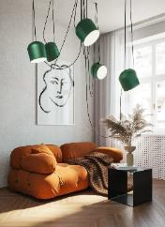Bytový dům o 5 nadzemních a 1 podzemním podlaží projde kompletní rekonstrukcí včetně nových technických instalací, bude částečně zateplen, opatřen novou střechou a na dvorku vzniknou předzahrádky. Budova si zachová svou historickou hodnotu – nové kazetové dveře a špaletová okna budou replikami těch původních. Přestavba zároveň umožní vytvoření prádelny s pračkami a sušičkami i praktické kolárny v suterénu a výtahu, který zvýší komfort bydlení. Generálním dodavatelem stavby se stala společnost Sapros. Dokončení rekonstrukce chystá [PSN](https://www.psn.cz/) na jaro příštího roku, k předávání jednotek by pak mělo dojít v létě.

**Odkaz minulého století se prolíná s moderním bydlením**

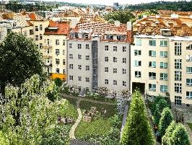O architektonické a technické řešení se postaralo studio Ofstone. Již název ulice Studentská poukazuje na blízkost vysokých škol. Pro inspiraci se však architekti BackYard Dejvice vydali až do Velké Británie, za stavbami v okolí těch nejslavnějších univerzit světa. S respektem k odkazu stavitele Otakara Medka z Pardubic, který dům v roce 1929 postavil, a fascinováni britskou estetikou a městskými dvorky, vytvořili komfortní bydlení, jež harmonicky snoubí historický genius loci a moderní technologie. Důkazem bude precizně opravené schodiště a chodby, stejně jako instalace proskleného venkovního výtahu.

Puristická architektura se promítne i do zeleného vnitrobloku, který ještě znásobí komfort budoucích rezidentů. Najdou tu prostor pro relaxaci – gril zónu, místa pro piknik a posezení s přáteli.

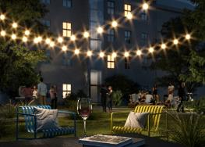*„Tým profesionálů, letité zkušenosti a dostatek vlastního kapitálu nám umožňují vdechnout nový život každému objektu, bez ohledu na to, jak náročné to je,“* vysvětluje ředitel rezidenčních projektů PSN Marek Padevět a dodává: *„Pro projekt BackYard Dejvice jsme se rozhodli kvůli skvělé lokalitě, která reprezentuje dynamiku života ve městě a současně skýtá i tolik potřebné poklidné zázemí. Noví obyvatelé se navíc všude dostanou pohodlně pěšky, veškerou občanskou vybavenost tu mají při ruce. A na metro je to jen několik kroků. Jednotky se hodí jak pro vytvoření nového domova, zejména pro singles a mladé páry, tak jako výborná investiční příležitost. Obrovskou vlnu zájmu dokazuje fakt, že už na začátku rekonstrukce máme prodáno kolem 50 %.“*

**Na dosah vědě a kultuře, ale i přírodě a sportu**

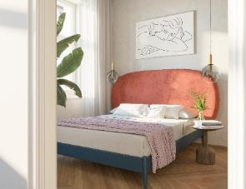Dejvice představují lukrativní čtvrť plnou kaváren, restaurací, klubů, zábavy, kultury i sportovně-relaxačních míst. Jejich charakter utvářejí luxusní vilové oblasti Hanspaulka a Baba, stejně jako rozsáhlý kampus vysokých škol a institucí s moderní budovou Národní technické knihovny, v němž se takřka každý den pořádají nejrůznější akce, zpravidla otevřené široké veřejnosti. Určitě se vyplatí zavítat také do proslulého Dejvického divadla. Z bohaté občanské vybavenosti stojí za zmínku základní a mateřské školy, obchody, pošty, služby a ordinace. Centrálním prostorem mikrolokality je Vítězné náměstí, kde se každou sobotu konají farmářské trhy. Pro cesty do centra metropole poslouží zastávka tramvaje a stanice metra A Dejvická, které se nachází jen pár kroků od domu.

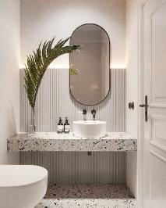Pestré jsou také možnosti pro aktivní i pasivní odpočinek. Na procházky či za sportem lze vyrazit do nedalekého parku Stromovka nebo do přírodní rezervace Divoká Šárka s přírodním koupalištěm a turistickými stezkami. Milovníci historie pak ocení dobrou dostupnost na Pražský hrad.

-------------------------------------------------------------------------------------------------------------------------------------

**O PSN**

Na českém trhu s nemovitostmi působí [PSN](https://www.psn.cz/) **již od roku 1991** (původně jako Pražská správa nemovitostí, od roku 2019 už jen pod názvem PSN). Firma se od svého vzniku věnovala zejména rekonstrukcím činžovních domů. Ty má ve svém portfoliu i nadále, prošla však velkým rozvojem a v současnosti se již věnuje i **nové výstavbě velkých rezidenčních a polyfunkčních projektů**. V přípravě má například konverzi továrního areálu Koh-i-noor v pražských Vršovicích, přeměnu areálu Innogy v Brně nebo výstavbu polyfunkční budovy na místě bývalého Transgasu v centru Prahy na Vinohradech, na které bude spolupracovat se společností Penta Real Estate. Mezi právě realizované projekty se řadí např. Vanguard Prague – revitalizace původní továrny na 150 unikátních loftů, či Rezidence U Sv. Štěpána – rekonstrukce souboru tří historických měšťanských domů v centru Prahy.

PSN také dlouhodobě vytváří **vlastní portfolio nemovitostí** v Praze, Pardubicích, Hradci Králové a Brně, které má dále ve správě – a to jak pro nájemní bydlení, tak za účelem pronájmu kanceláří a komerčních prostor. Mezi významné nemovitosti PSN patří např. Tančící dům, Dům Módy na Václavském náměstí, budova Krakovská nebo City Empiria.